设表07（第2次修改）
中铁二院
互提资料单
编号：互提资料-其他03
项目名称及阶段 |  | 测试其他专业 施工图
提供单位 |  | 通号院 |  |  | 提供专业 |  | 有线通信
提供者 |  |  |  |  | 日 期
复核者 |  |  |  |  | 日 期
专业设计负责人 |  |  |  |  | 日 期
所（室）技术负责人 |  |  |  |  | 日 期
院总（副总）工程师 |  |  |  |  | 日 期
资料名称及内容：（如表格不够填写，可加附页）
测试其他专业 施工图
有线通信提供站前站后专业资料

资料详见附页

接收专业 |  |  | 接收人 |  |  | 接收日期
接收专业 |  |  | 接收人 |  |  | 接收日期
接收专业 |  |  | 接收人 |  |  | 接收日期
接收专业 |  |  | 接收人 |  |  | 接收日期
接收专业 |  |  | 接收人 |  |  | 接收日期
接收专业 |  |  | 接收人 |  |  | 接收日期
接收专业 |  |  | 接收人 |  |  | 接收日期
接收专业 |  |  | 接收人 |  |  | 接收日期

三、暖通
1、调度中心通信机房为A类，通信站通信机房（通信机械室、电源室、蓄电池室、网管中心、服务器机房）为B级机房，其他通信机械室均为C级。请按照设备用电量的90%计列设备发热量。参考电力专业资料里的表格。
2、各通信机房对温度湿度要求为： 温度18℃～28℃（最佳25℃），相对湿度30%-75%。
3、各通信机房（通信机械室、电源室、蓄电池室、网管中心、服务器机房）内需设置机房专用空调（空调数量≥2台）。其他通信房屋请按办公房屋标准设置相应的空调设施。
4、各通信机械室设备机房均需设置相应的消防设施。
5、根据相关设计规范要求，通信专业需对通信、信号机房的空调进行监控，以上各机房设置的空调设备需配置监控模块，并提供空调监控互连接口，以便通信专业环境监控系统对各机房空调进行监控。
请暖通专业提供在以上各机房设置的空调数量，以便通信专业开展设计。
6、各通信机房引入口，要求按《铁路工程设计防火规范》（TB 10063-2016）进行防火封堵。

四、牵引变电
1、房屋面积要求
（1）各牵引变电所、AT所、分区所等独立所亭房屋内，设通信机械室（面积40m²/处）、通信引入室（面积15m^{2/}处）。
（2）采用箱式机房的所亭，通信设备设于其主控室内，需预留机柜位置，按照4台机柜位置预留（通信设备侧面距墙≥0.8m，请预留检修通道≥1.2米）。
（3）需在场坪内预留通信电缆槽2条（含盖板，净宽250mm、净深150mm），与站前（路基、站场）预留的电缆槽平顺连接。未设置对应的引入间时，通信机械室前均需预留2个通信用手孔，用于通信电缆槽；手孔井采用I型手孔，具体技术要求详见铁路工程建设通用参考图《铁路路基电缆槽》（图号：通路（2017）8401）。
2、设备用电要求
通信机械室按一级负荷设置。所亭通信机械室均要求设两路独立交流电源，将两路独立交流电源引至通信机械室的配电防雷箱/柜。
序号 | 房屋名称 | 设置  地点 | 外供交流电等级 | 额定  电压(V) | 通信设备用电量 | 备注
1 | 电气化所亭  通信机械室 | 电气化所亭 | 一级 | AC 380V±10% | 10.0kWkW | 含视频用电
注：上述用电量仅为通信设备用电量。
3、通信机房的防雷要求
（1）各通信机房综合防雷均要求执行《铁路防雷及接地工程技术规范》（TB 10180－2016）。
（2）通信机房接地采用共用接地系统，接地电阻≤1Ω。电力及牵引供电设备与通信设备共用接地网时，二者与接地网的连接点间沿接地体距离不宜小于5m。
（3）各通信机械室需设置接地汇集线2处，工作保护接地汇集线1处、电源防雷接地汇集线1处，电源防雷接地汇集线靠近通信机房防雷配电箱。各通信引入间需设置接地汇集线2处，未单独设置通信引入间时，需将这2处接地汇集线设置在通信用室外电缆井内。
（4）通信机房内的金属门窗、铝合金隔断、防护隔栅、走线架等所有金属物均应做等电位连接。
4、请在牵引变电章节计列直采直送通信投资，按照110万/处计列（牵引变电所信息直采直送通信设备，主要包括传输设备2套、数据网设备2套、接入网设备及电话机2套、配线架2套、电源设备2套、光缆引入2条等相关工程），待施工配合阶段与地方电网对接后进行具体设计。

五、接触网
根据《国铁集团关于发布<铁路区间线路视频监控设置标准>的通知》（铁建设〔2022〕93号）要求，区间需利用接触网支柱设置摄像机。
现提供视频设备的具体荷载重量及初步安装方式。请接触网专业对支柱结构荷载、应力、安装条件等进行核算，确保视频摄像机安装时不应影响支柱基本功能，并符合相关技术文件要求。
（1）摄像机荷载
摄像机（不含安装支架）荷载：15kg
摄像机安装支架荷载：20kg
设备箱（含配套支架）荷载：20kg
接触网杆上设置设备箱1套，摄像机及支架设置1至3套。
（2）接触网视频杆安装摄像机等设备设施安装示意图：
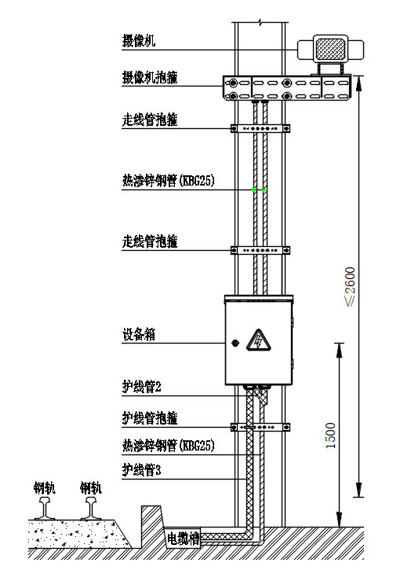

六、无线通信
1、各无线基站内预留有线通信设备安装位置。
2、各无线基站内需预留有线通信（含视频系统）所需用电量3kW，视频系统单独设置UPS。各直放站内需预留视频系统所需用电量2kW，视频系统需利用直放站UPS。请无线通信汇总用电量后提供给电力专业。
3、沿线铁塔需预留视频摄像头安装位置，摄像机总荷载要求：不小于300kg。视频控制箱安装在铁塔下部，控制箱中线高度距基础地平原则上不大于1.5米，视频设备箱荷载要求：不小于50kg。

七、机械
1、房屋面积及定员要求
序号 | 房屋名称 | 设置地点 | 面积  （m2/处） | 定员  （人/处） | 备注
1 | 通信车间（含通信机械室、引入间） | 存车场 | 60
2 | 通信工区（含通信机械室、引入间） | 综合维修工区 | 60
注：
1、通信车间和通信工区宜合建于一栋楼。
2、请机械专业将通信专业房屋面积及定员汇总在综合维修设计内。各综合维修综合楼内需预留通信机械室（面积40平方米）、通信引入间（面积15平方米）。
3、通信机械室可以与信号、信息机房合设为综合机房。
4、通信机房具体工艺应满足《铁路房屋建筑设计标准》（TB 10097-2019）、《铁路房屋建筑设计标准》（Q/CR 9146-2017）要求。

八、车辆
本工程新建红外5T探测站机房内预留一个通信设备机柜安装位置（600mm×600mm）。

